HEIDENHAIN auf der EMO 2023: Werkstücke sicher prüfen mit der neuen Messtaster-Generation METRO und SPECTO

Im Prozess und nach der Bearbeitung kommt es auf die Prüfung der Werkstücke an. Mit der neuen Generation der METRO und SPECTO Messtaster von NUMERIK JENA profitieren die Fertigungsmesstechnik und Qualitätsprüfung von vielen Vorteilen, damit ausschließlich perfekte Produkte an die Kunden ausgeliefert werden.

Auf der EMO 2023 in Hannover feiert eine neue Messtaster-Generation Premiere – und das auch gleich mit einem neuen Markenauftritt. Denn METRO und SPECTO kommen zukünftig aus dem Hause NUMERIK JENA. Die Spezialisten für besonders kleine Messgeräte aus dem HEIDENHAIN-Konzern haben die Messtasterplattform komplett neu aufgebaut und dabei auch gleich ihre Kernkompetenz Miniaturisierung einfließen lassen. So sind die neuen Messtaster deutlich schlanker. Daraus resultiert ein reduziertes Anreihmaß, das gerade für die Gestaltung von Mehrstellen-Messplätzen viele neue Möglichkeiten bietet, z. B. eine höhere Anzahl an Messpunkten.

Überhaupt standen die flexiblen Einsatzmöglichkeiten der neuen Messtaster-Generation ganz weit oben auf der Entwicklungsagenda. Durch ein standardisiertes Plattformdesign mit vielen Varianten ergibt sich jetzt ein breit gefächerter Baukasten, aus dem nahezu jede Anforderung der Fertigungsmesstechnik, Qualitätssicherung, Messmittelüberwachung oder Positionsmessung erfüllt werden kann. Alle Eigenschaften sind kombinierbar:
- Genauigkeitsklasse ±0,5 µm (METRO) oder ±1,0 µm (SPECTO)
- Messlänge 12 mm oder 30 mm
- Schaftdurchmesser einheitlich 8 mm bei Messlänge 12 mm und 30 mm
- Anschlussvarianten axial oder radial
- Bolzenbetätigung pneumatisch oder federmechanisch
- Schnittstelle 1 V_{SS} oder TTL - Schnittstelle
Die Anbaukompatibilität der neuen METRO und SPECTO Messtaster sowie die Möglichkeit, unterschiedliche Varianten in einer Anwendung einzusetzen, steigern übrigens nicht nur die Flexibilität beim initialen Aufbau eines Messplatzes. Sie erleichtern auch Anpassungen innerhalb bestehender Aufbauten und sparen Aufwand sowie Kosten. Weitere Vorteile sind die Robustheit und die hohe Genauigkeit über den gesamten Messbereich sowie die daraus resultierende Zuverlässigkeit und Prozesssicherheit der Messungen.

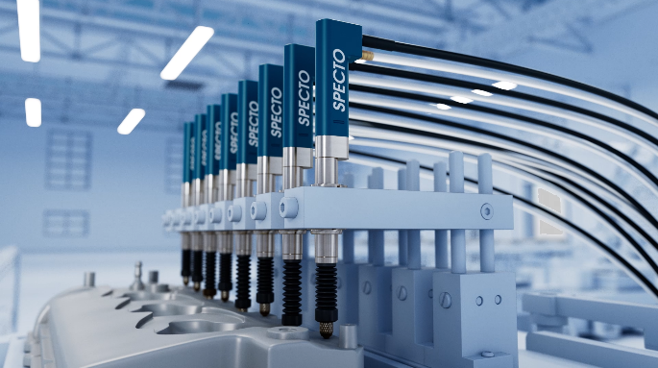 | Die neue Messtaster-Generation METRO und SPECTO von NUMERIK JENA: flexible Einsatzmöglichkeiten für nahezu jede Anforderung der Fertigungsmesstechnik, Qualitätssicherung, Messmittelüberwachung oder Positionsmessung.

Mehr Informationen unter:
live.heidenhain.com
www.heidenhain.de/tnc7
www.heidenhain.de

Kontakt für die Fachpresse:  Frank Muthmann  DR. JOHANNES HEIDENHAIN GmbH  Dr.-Johannes-Heidenhain-Straße 5  83301 Traunreut, GERMANY  Tel.: +49 8669 31-2188  muthmann@heidenhain.de | Ulrich Poestgens  DR. JOHANNES HEIDENHAIN GmbH  Dr.-Johannes-Heidenhain-Straße 5  83301 Traunreut, GERMANY  Tel.: +49 8669 31-4154  poestgens@heidenhain.de

